Тема: «Вода — источник жизни: интересные факты для маленьких исследователей»
Привет, юный исследователь! Ты когда-нибудь задумывался, почему нашу планету называют «голубой жемчужиной»? Всё потому, что большую часть Земли покрывает удивительное вещество — вода.
Вода — это не просто жидкость в кране. Это колыбель жизни, великий путешественник и настоящий волшебник. Сегодня мы раскроем её главные секреты.

1. Прозрачная загадка: свойства воды
Вода кажется нам простой, но у неё есть удивительные свойства. Она не имеет собственной формы и всегда принимает «вид» того сосуда, в который её наливают.
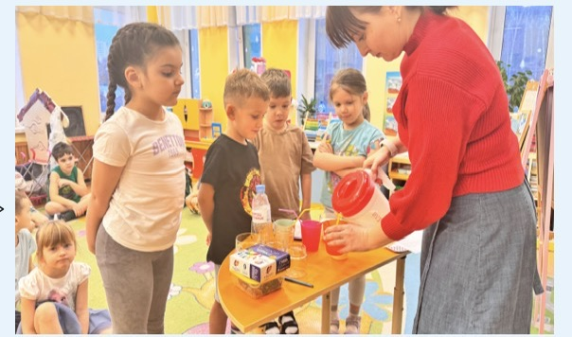
На занятии дети наблюдают, как вода послушно наполняет разные стаканчики, демонстрируя свою текучесть.
Ещё одно важное свойство — прозрачность. Чистая вода позволяет нам видеть всё, что находится внутри неё, если в ней нет примесей.
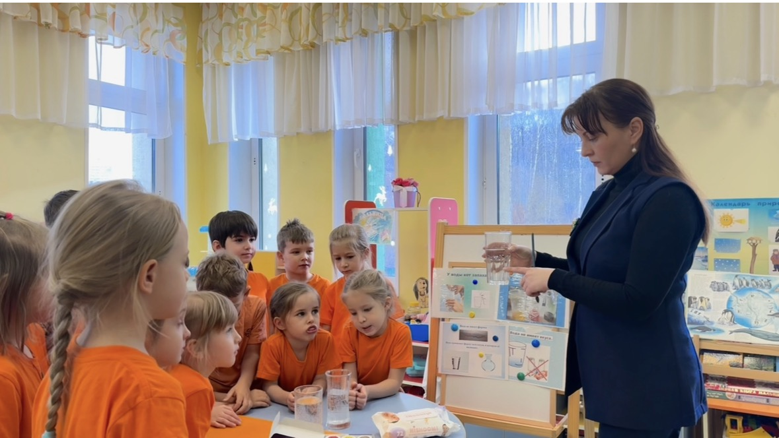
Воспитатель показывает детям стакан с чистой водой, объясняя, почему важно беречь её прозрачность и чистоту.

2. Вода — великий растворитель
Вода умеет «дружить» со многими веществами, растворяя их в себе. Это свойство мы используем каждый день, когда завариваем чай или моем руки с мылом. В лаборатории детского сада мы можем увидеть, как вода меняет цвет, смешиваясь с красками.
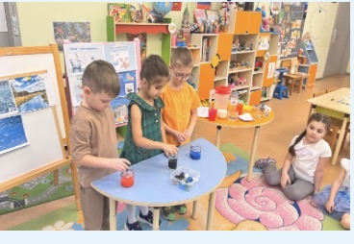
Педагоги демонстрируют опыты по смешиванию: вода превращается в яркие растворы, оставаясь при этом основой для любого превращения.

3. Магия превращений: три состояния воды
Вода — единственный «актер» на планете, у которого есть три разных «костюма»:
- Жидкий (дождь, река, океан).
- Твердый (лед, снежинки, град).
- Газообразный (невидимый пар или туман).
Эти превращения происходят постоянно и называются круговоротом воды в природе.

4. Опыты в нашей лаборатории

«Шагающая вода»
Знаете ли вы, что вода может двигаться вверх, вопреки законам гравитации? Благодаря капиллярному эффекту она способна перебираться из одного сосуда в другой по обычным салфеткам.
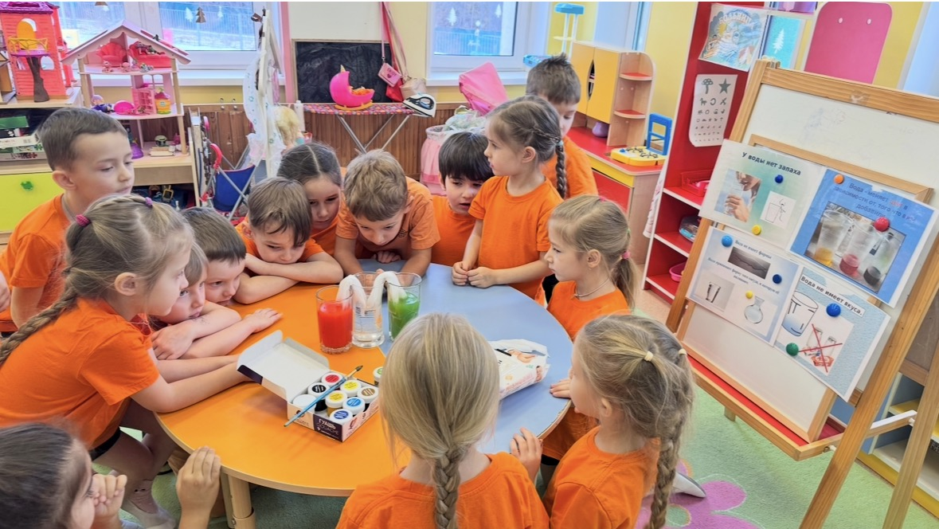
В ходе эксперимента «Шагающая вода» ребята видят, как цветные мостики соединяют стаканы, и вода начинает свое путешествие.

«Как пьют растения?»
Растения — главные ценители воды. Они всасывают её корнями и поднимают к самым кончикам листьев и лепестков. Чтобы увидеть это своими глазами, мы поставили белые цветы в окрашенную воду.
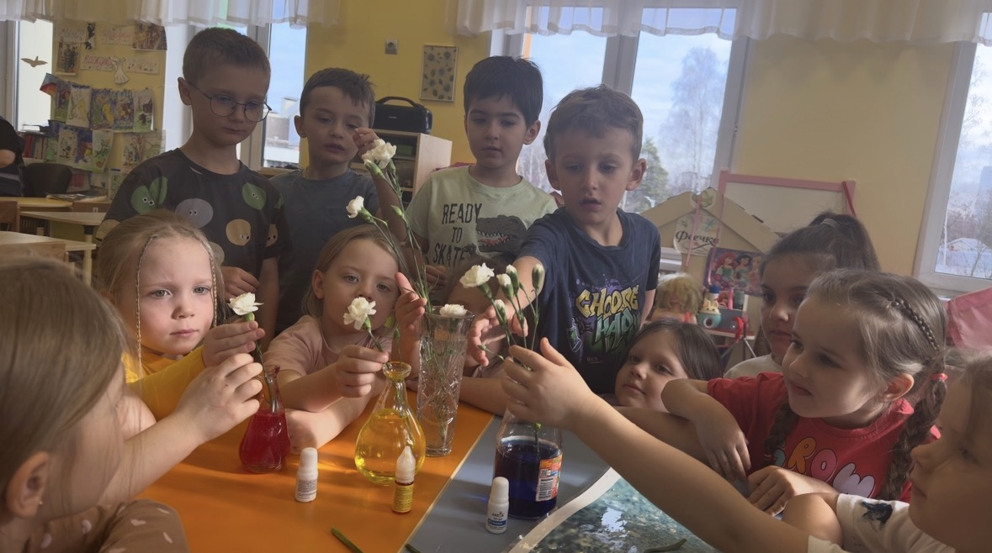
Удивительное преображение: цветы «выпили» подкрашенную воду, и их лепестки начали менять цвет!

5. Вода и жизнь: огород на подоконнике
Без воды не прорастет ни одно семечко. В нашем детском саду мы устроили настоящий эксперимент по выращиванию растений.
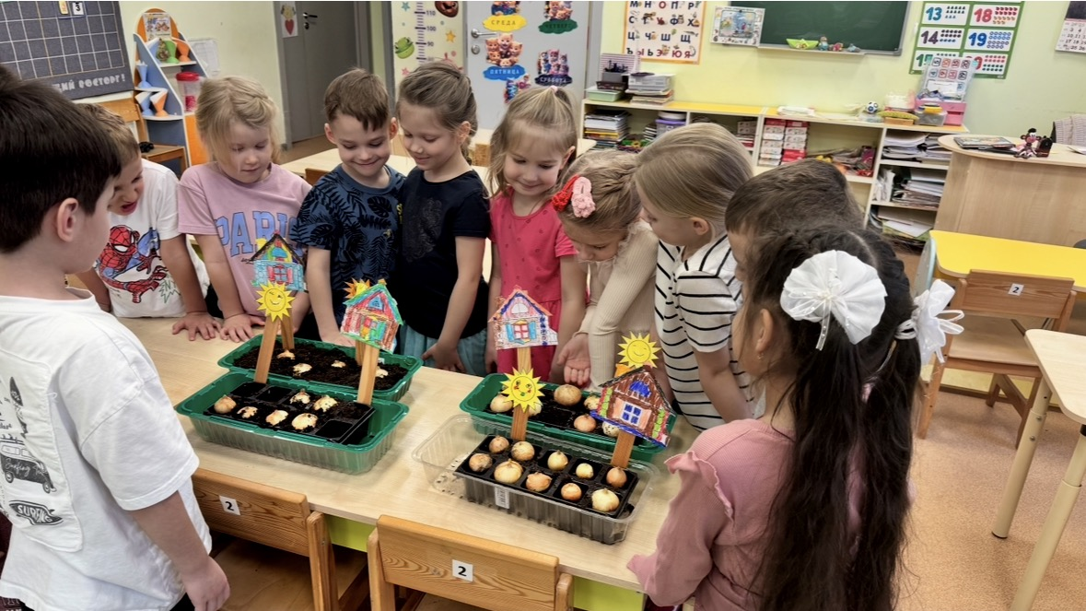
Первые шаги: луковица в стакане с водой выпускает корешки. Теперь она может пить, чтобы вырастить зеленые перья.
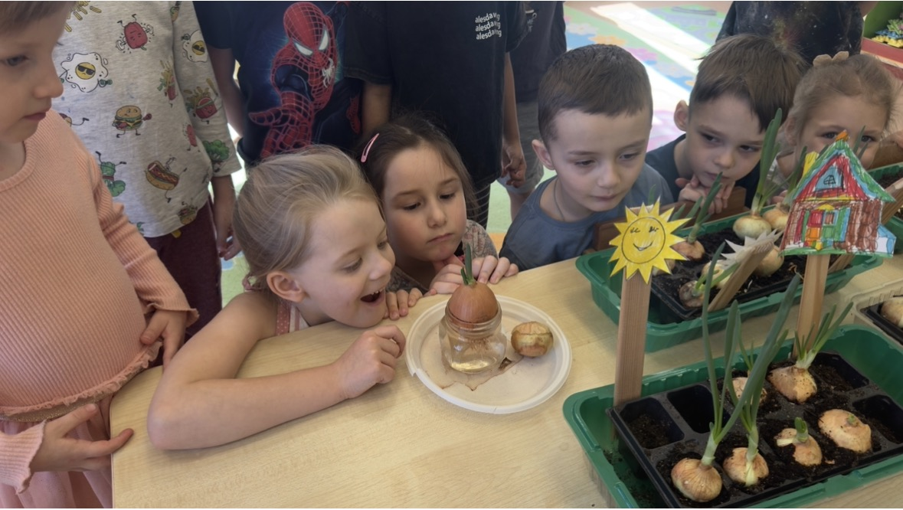
Результат заботы: целый «огород на подоконнике», где каждое растение радуется своевременному поливу.

6. Берегите каждую каплю!
Воды на Земле очень много, но почти вся она соленая. Пресной воды, которую можно пить, — совсем чуть-чуть. Поэтому каждый из нас должен стать защитником природы.
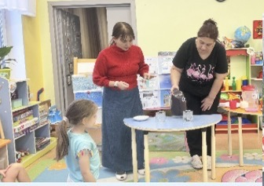
Ребята изучают, как вода может загрязняться, и узнают экологические правила: почему нельзя бросать мусор в водоемы.
Вода дарит нам здоровье, радость и красоту. Она объединяет нас в играх и открытиях.
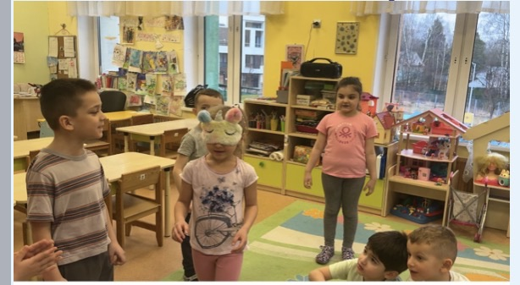
Веселые игры и доверие друг другу — как чистая вода, они делают нашу жизнь светлее.
Заключение:
Исследовать воду можно бесконечно! Помните, что каждое ваше открытие помогает лучше понять нашу планету. Будьте любознательными и берегите воду — источник жизни!

Список литературы:
- Большая иллюстрированная энциклопедия школьника. — 2-е изд., испр. и доп. — М.: Махаон, 2010.
- Учебные пособия по природоведению для начальной школы (базовая литература по изучению свойств воды)
- Эртимо Л. Вода. Книга о самом важном веществе в мире / Л. Эртимо; пер. с фин. В. Верзуновой, В. Высоцкой. — М.: КомпасГид, 2019. — 152 с.
- Вода на Земле / пер. с англ. Ю. Амченкова. — М.: Махаон, 2015. — 32 с.
- Капля, речка, океаны / А. Ефремов. — СПб.: Издательский дом «Современная педагогика», 2004. — 519 с.

